**PRACTICA 21**

***Capturas correcto funcionamiento***

Para cualquier duda sobre el código, enlace github:

<https://github.com/GuilleRHV/Cliente/tree/main/data/ejerciciosCliente/practica21>

**1.Calculadora de IMC- Índice de masa corporal.(imc.js)**

**RESULTADO Ej1**

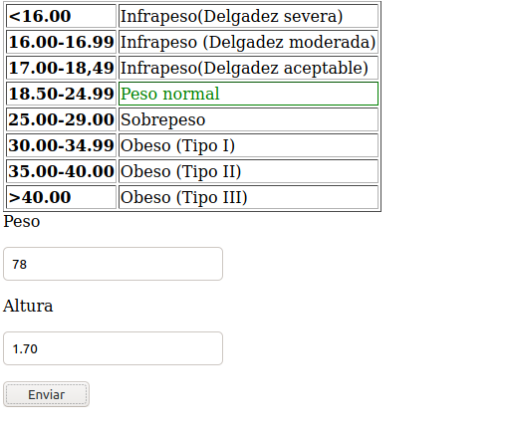

Diferente color según la opcion elegida

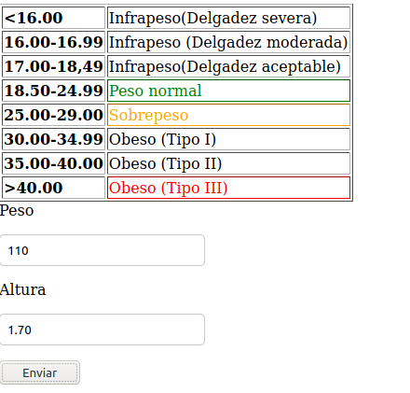

**2.Calculadora de FCM –Frecuencia Cardiaca Máxima- (fcm.js)**

**RESULTADO Ej2**

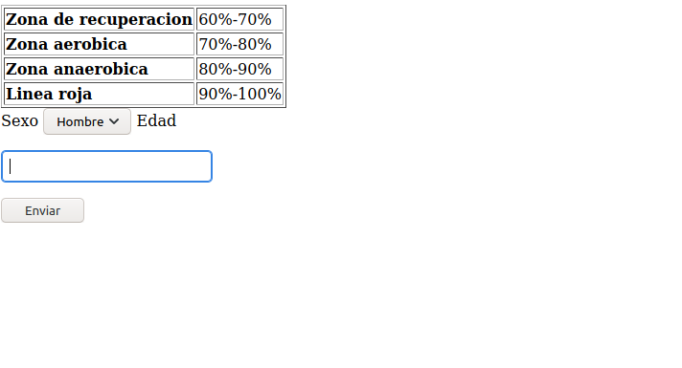

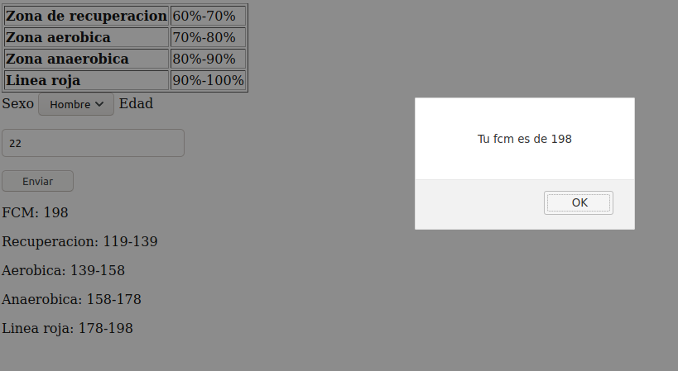

**3. Horario del gimnasio (horario.js) y 4.Filtrado por actividad/fisioterapeuta. (Se complementan)**

**RESULTADO Ej 3 y 4**

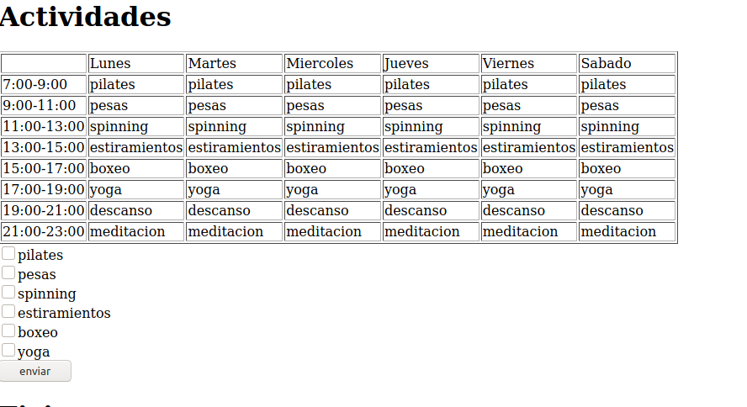

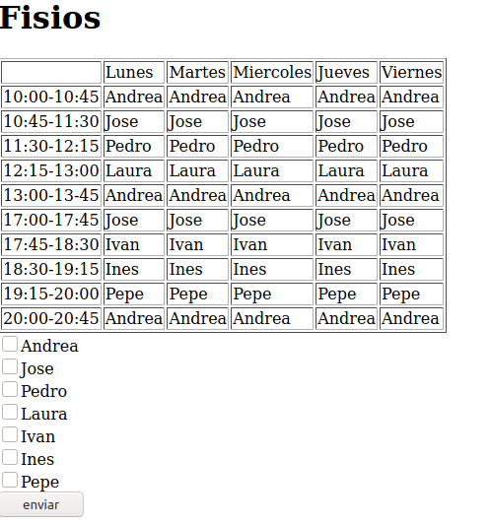

**Tras filtrar actividad/fisio**

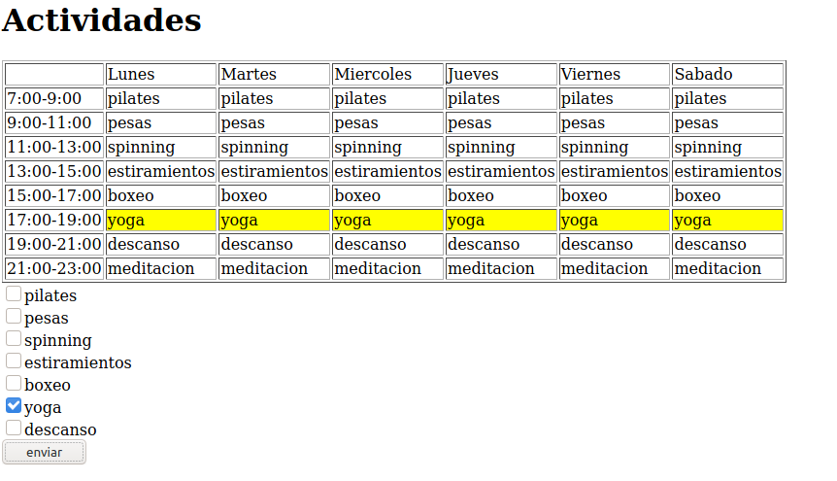

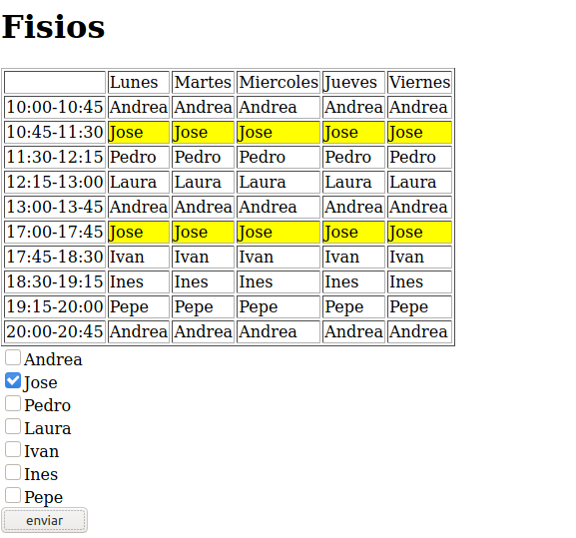

**5. Password seguro.**

**RESULTADO Ej 5**

